Задание на повторение: математика 04.12.2020 Катя
1 + 1 = 2
Сумма
6+1= .
7+1= .
8+1= .
9+1= .
7+3= .

Задание на повторение: математика 04.12.2020 Катя
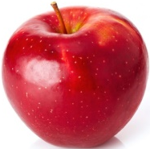
2-1= .

3-1 = .

4-1= .

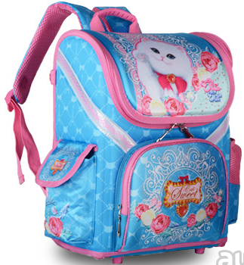

Математика 04.12.2020

